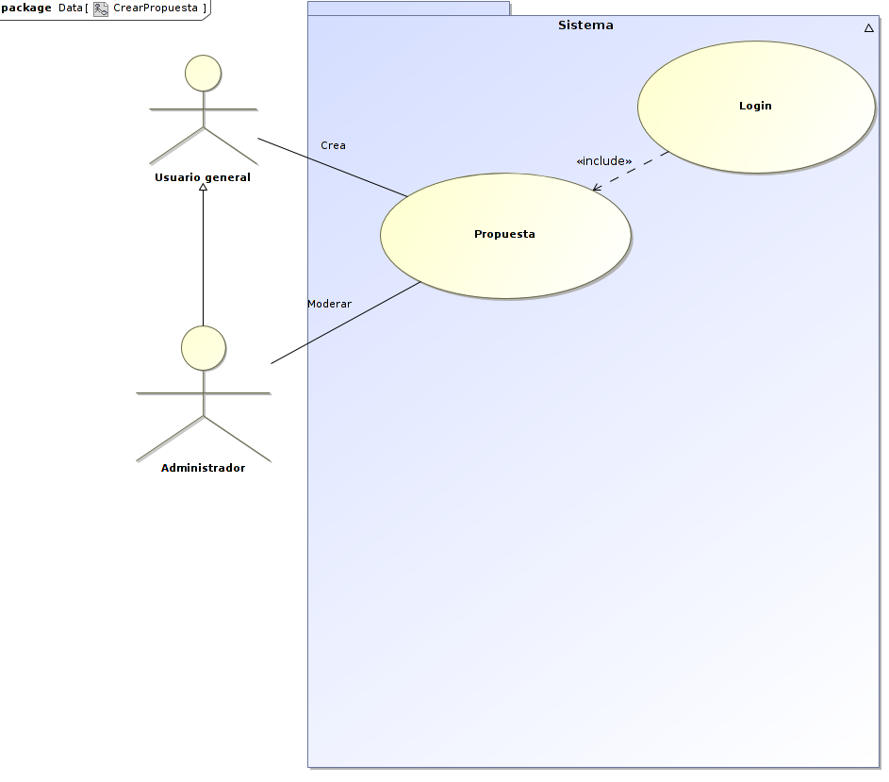

|  |  |
| --- | --- |
| Versión: | 1.0 |
| Dependencias: | RF2.1 |
| Actores: | Usuario General. |
| Descripción: | Crear Propuesta, el usuario crea una propuesta( ya sea tipo proyecto o desperfecto) |
| Entradas: | Datos necesarios para efectuar el registro. |
| Salidas: | Resultado del registro: verificado/denegado.  Si es denegado por campos incompletos, indicar los campos pendientes. |
| Secuencia: | 1.El usuario introduce sus datos de usuario en la pagina web.  2.Se comprueban sus credenciales.  3.Se le redirige hacia la página principal.  3.Pulsa el botón de crear propuesta.  4.Se redirige al usuario a la pagina con el formulario(Titulo, cuerpo…).  5.El usuario rellena los diferentes campos  6.Se envía la información y se guarda |
| Pre-condición: | El usuario tiene que haber iniciado sesión. |